BÀI 26: OXIT
- CÁC EM GHI BÀI DỰA THEO SĐTD và làm bài tập bên dưới nhe:
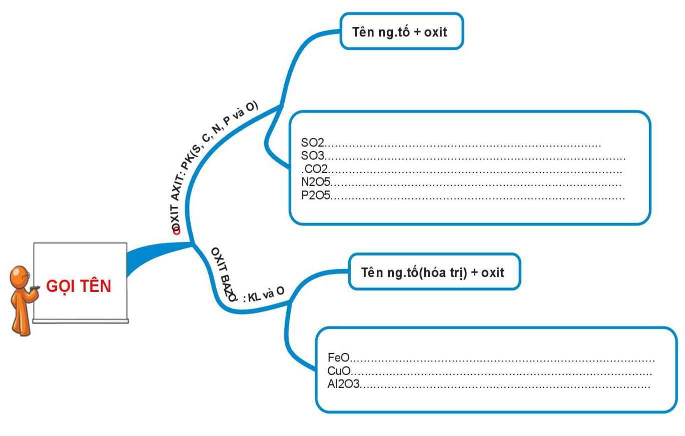

Câu 1. Cho công thức hoá học của các chất : MgO ; Al ; SO₂ ; S ; HCl ; KOH ; FeO ; CO₂ ; Pb ; PbO₂ ; P₂O₅ ; KMnO₄ ; N₂ ; CuO ; NO₂. Hãy cho biết các công thức hoá học biểu diễn
a) oxit axit. b) oxit bazơ.
Câu 2. Hoàn thành bảng sau:
STT | CTHH | Tên gọi | Oxit axit | Oxit bazơ
1 | CO₂
2 | SO₃
3 | FeO
4 | CuO
5 |  | Sắt(III) oxit
6 |  | Nhôm oxit
7 |  | Đinitơ pentaoxit
8 |  | Kẽm oxit
9 |  | Kali oxit

Câu 3. Lập công thức oxit của một nguyên tố, trong đó oxi chiếm 69,75% về khối lượng và oxit có phân tử khối 46 đvC.

Ghi chú:
- HS hoàn tất phần bài học và bài tập vào trong vở.
- PHHS và học sinh phản hồi lại với GVBM (có thể trao đổi việc học tập của mình với GVBM bằng Zalo, Group lớp hoặc tin nhắn trên trang Viettel Study, …)

